**6. Численные методы вычисления кратных интегралов.**

**Кратным или многократным интегралом** называют множество определенных интегралов, взятых от n > 1 переменных: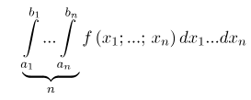

Так как кратный интеграл − это определенный интеграл, то в результате его вычислении всегда получается число. **Кратные интегралы необходимы для математического описания ряда объектов**.

**Для вычисления интегралов, кратность которых не превышает четырех, обычно используются квадратурные формулы, которые в этом случае называют также кубатурными. Если кратность интеграла выше четырех, то используется метод Монте-Карло**.

**Кубаторные формулы:**

Пусть область интегрирования ограничена непрерывными однозначными кривыми y = φ(x), y =ψ(x), (φ(x) $≤$ ψ(x)) и двумя вертикалями x=a, x=b

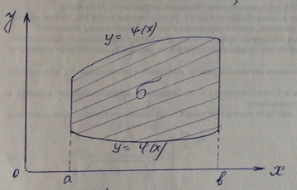

Расставим по правилам в двойном интеграле пределы интегрирования, будем иметь: 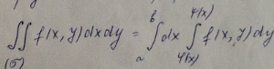

Пусть 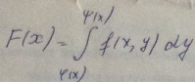, тогда 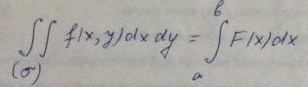

Применим к однократному интегралу, стоящему в правой части равенства одну их квадратурных формул.

**Алгоритм вычисления кратного интеграла:**

1. Задать a, b, c, d(пределы интегрирования)
2. Задать число разбиений nx и ny
3. Вычислить шаг интегрирования по X и Y (соответственно HX и HY)
4. Вывести значения HX и HY на экран
5. Обнулить SX = 0
6. Открыть внешний цикл по X ( a $≤$ x $≤$ b-hx) для накопления суммы SX
7. Обнулить S'Y = 0 (сумма ординат функции f(x,y))
8. Открыть внутренний цикл по y (c $≤$ y $≤$ d-hy)
9. Вычислить SY = S’Y + |f(x,y)|
10. Если y достигло значения d-hy, то закрыть цикл и вычислить интеграл IY = hy* S’Y
11. Вычислить очередное значение SX = SX + IY
12. Если X достигло b-hx, то закрыть внешний цикл и вычислить интеграл IX = HX*SX
13. Вывести значении интеграла IX на экран

**Метод Монте-Карло:** в большинстве случаев при кратности интегралов 3 и более применение метода Монте-Карло предпочтительнее. Дело в том, при одинаковой точности **метод Монте-Карло дает существенный выигрыш во времени** (в десятки и сотни раз), особенно при большой кратности интегралов.

**Идея метода** состоит в том, что интеграл заменяется величиной Fср.·V, где V – объем области интегрирования, Fср. –среднее значение подынтегральной функции, вычисленное по нескольким случайно выбранным точкам.